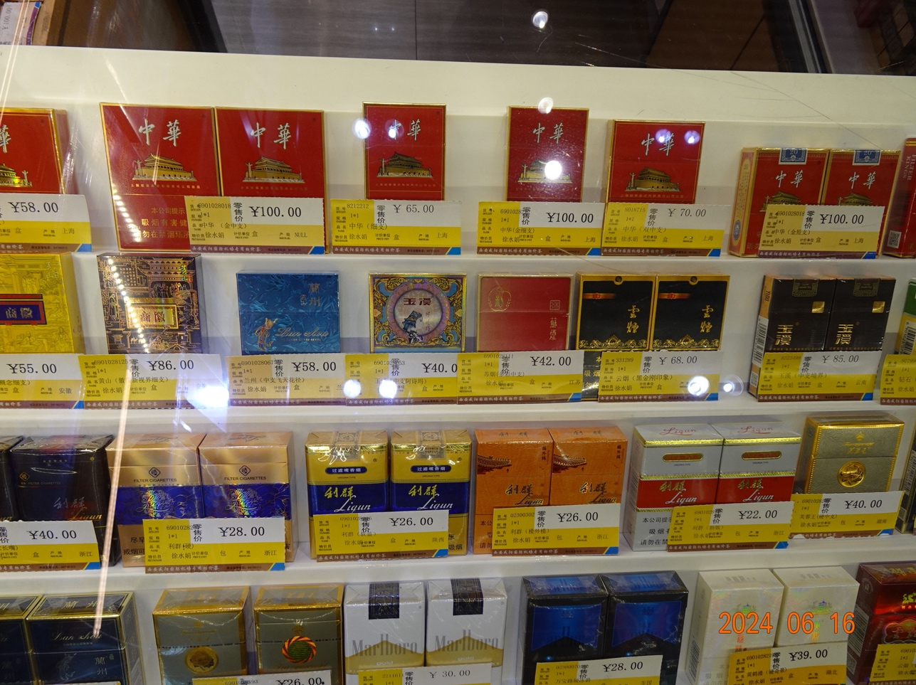
166自治体を含む3,623名のタバコ対策担当者様、名刺交換・講演・原稿依頼をされた方
禁煙推進学術ネットワーク、日本禁煙推進医師歯科医師連盟の会員の皆さまへ（bcc:3201-3623）
産業医科大学 大和より（転送歓迎。不要の方は「不要」と返信して下さい）
１）禁煙支援や治療に役立つ知識やスキルを身に付ける「J-STOPネクスト」
https://www.j-stop.jp/
指導者になるための無料のトレーニングWEB教材です。
厚生労働省「健康寿命を延ばそう！アワード」、優良賞を２度目の受賞をしました。
「禁煙支援・治療に関する知識、態度、自身、行動が向上・改善することが確認されています（添付）。
日本禁煙推進医師歯科医師連盟のホームページにも添付のpdfを含むスライドが紹介されています。
https://www.nosmoke-med.org/1385
２）福岡県中高生向けリーフレット「タバコはハイリスク・ノーリターン」
https://www.pref.fukuoka.lg.jp/contents/fukuokatabakotaisakukeihatu.html
中高生の関心事である口臭、進学、就職などにからめて作ってあります。
一緒に原稿を作ったのですが、改訂するチャンスがあれば、
「20歳未満は法律で、成人は健康の為」に吸わないこと、を強調したいと思います。
３）日本医師会「禁煙は愛」リーフレットのpdf（再掲）
https://www.med.or.jp/forest/kinen/assets/pdf/kinen2024.pdf
同 web版
https://www.med.or.jp/forest/kinen/
４）中国のタバコの店頭販売と警告表示
日本同様、文字だけの警告でした。
添付の様にパッケージの下、約３分の１を使って、文字だけの警告がされていますが、
値札でほとんど見えなくなっております。
パッケージの上半分を警告にせねばならない、ということがこの写真から分かります。

